ИНФОРМАЦИОННЫЙ БЮЛЛЕТЕНЬ
«ВЕСТИ СЕЛА»

Выпуск № 107

Адрес издателя: Дата выпуска: 10.01.2021
433322 Ульяновская область Формат А4
Ульяновский район, с. Большие Ключищи Изготовлено с
ул. Каштанкина, д.13 помощью оргтехники

Печатное средство массовой информации органов местного самоуправления муниципального образования «Большеключищенское сельское поселение «Большеключищенское сельское поселение» Ульяновского района Ульяновской области

с. Большие Ключищи

2022

Учредитель: Совет депутатов муниципального
образования «Большеключищенское
сельское поселение» Ульяновского района
Ульяновской области

_______________________________________________________________

Тираж 50 экземпляров
Ответственный выпускающий: Ровнова О.В.
Распространяется бесплатно

АДМИНИСТРАЦИЯ МУНИЦИПАЛЬНОГО ОБРАЗОВАНИЯ
«БОЛЬШЕКЛЮЧИЩЕНСКОЕ СЕЛЬСКОЕ ПОСЕЛЕНИЕ»
УЛЬЯНОВСКИЙ РАЙОН УЛЬЯНОВСКАЯ ОБЛАСТЬ

ПОСТАНОВЛЕНИЕ

10 января 2022г. № 01
Экз. _____
с. Большие Ключищи

О внесении изменений
в Постановление Администрации муниципального
образования «Большеключищенское сельское поселение»
№ 78 от 15 мая 2012 г. «Об утверждении схемы размещения
нестационарных торговых объектов
на территории муниципального образования
«Большеключищенское сельское поселение»
Ульяновского района Ульяновской области

В соответствии со статьей 10 Федерального закона от 28.12.2009 № 381-ФЗ «Об основах государственного регулирования торговой деятельности в Российской Федерации», с учетом приказа Министерства агропромышленного комплекса и развития сельских
территорий Ульяновской области от 03.12.2021 № 49 «Об утверждении Порядка разработки и утверждения органами местного самоуправления схем размещения нестационарных торговых объектов на территории Ульяновской области и признании утратившими силу отдельных нормативных правовых актов Министерства сельского, лесного хозяйства и природных ресурсов Ульяновской области», постановляет:
1. Внести в Постановление Администрации муниципального образования «Большеключищенское сельское поселение» № 78 от 15 мая 2012 г. «Об утверждении схемы размещения нестационарных торговых объектов на территории муниципального образования «Большеключищенское сельское поселение» следующие изменения:
1.1. В Приложение № 1 к постановлению изложить в следующей редакции:

«Приложение № 1
к постановлению Администрации
МО «Большеключищенское сельское поселение»
№ 78 от 15.05.2012 г.

СХЕМА
размещения нестационарных торговых объектов на территории
муниципального образования «Большеключищенское сельское поселение» Ульяновского района Ульяновской области
Номер | Место размещения  (адресный ориентир)  нестаци-онарного торгового объекта | Форма  собственности земельного участка | Площадь места размещениянестацио-нарного торгового объекта (кв. м) | Тип  нестацио-нарного торго-вого  объекта (Киоск, торговый павильон, автомагазин, торговый автофургон, автолавка) | Основания вклечения нестационарного торгового объекта в схему НТО | Специализация | Период размещения  нестацио-нарного торгового объекта | Графическое  изображение места размещения нестационарного торгового объекта
1 | 2 | 3 | 4 | 5 | 6 |  | 7 | 8
1. | с.Большие Ключищи,  ул. Ульянова  д. 48 | Нераз-грани-ченная собственность | 4 | автолавка | бессрочно | промтовары | заявление индивидуального предпринимателя Кулаткиной Л.М. | 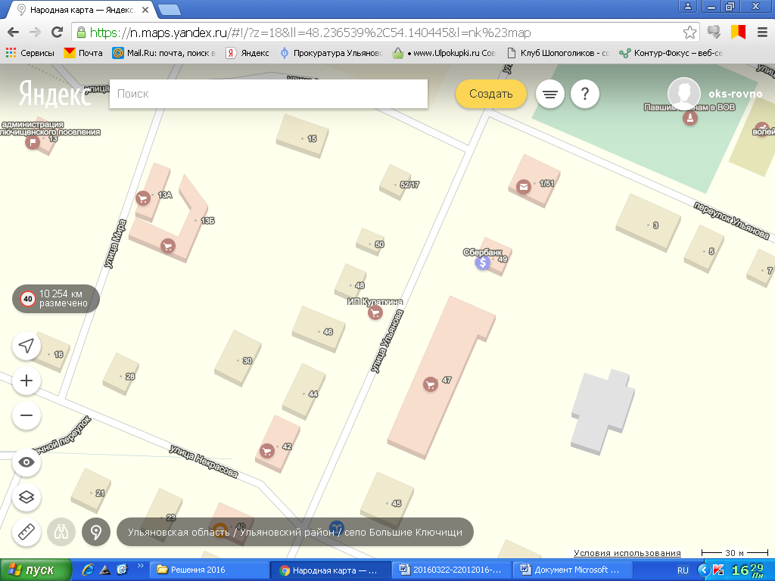
2. | с. Большие Ключищи  ул. Ленина, д.5 | Нераз-грани-ченная собственность | 5 | автолавка | бессрочно | одежда | заявление индивидуального предпринимателя Перцевой Н.А. | 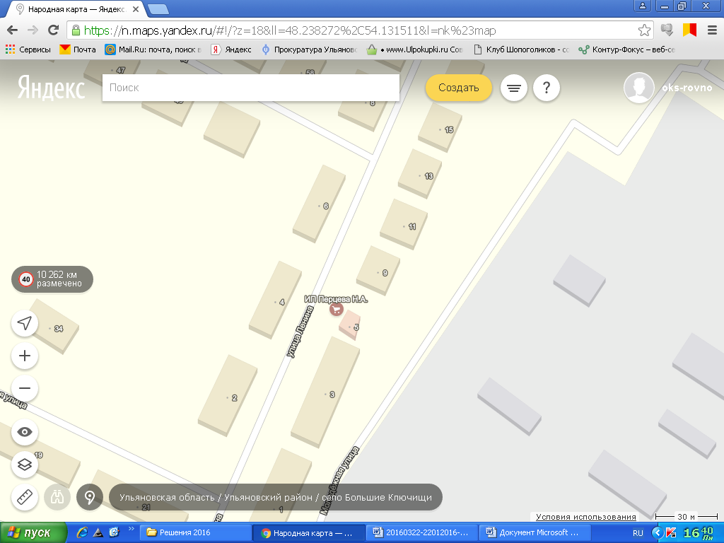
3. | с. Большие Ключищи ул. Ульянова, д. 46 | Нераз-грани-ченная собственность | 10 | киоск | бессрочно | Продукты, промтовары | заявлекние индивидуального предпринимателя Турович Н.В. | 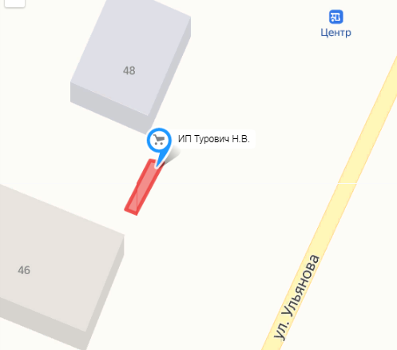
3. | п. Ломы ул.Лесная, д.42 | Нераз-грани-ченная собственность | 18 | торговый павильон | бессрочно | продукты, промтовары | заявление индивидуального предпринимателя Матвеева С.С. | 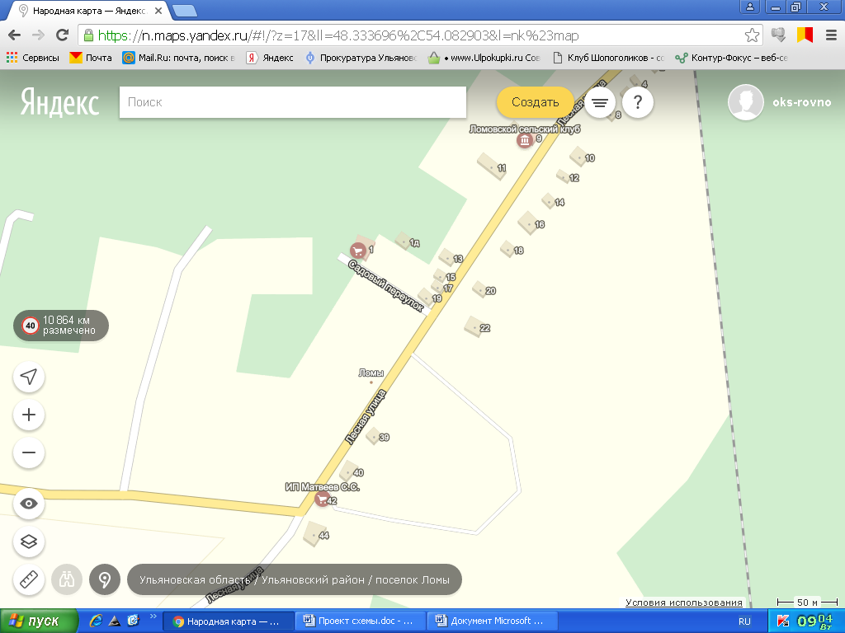
1.2. Настоящее постановление вступает в силу на следующий день после дня его официального опубликования в информационном бюллетене «Вести села», подлежит размещению на официальном сайте Администрации муниципального образования «Большеключищенское сельское поселение» http://bol-kluch.adm-online.ru.
1.3. Консультанту-финансисту Огрызковой А.В. направить копию настоящего постановления в Министерство агропромышленного комплекса и развития сельских территорий Ульяновской области в печатном и электронном виде в течение 10 рабочих дней со дня утверждения.
1.4. Контроль за исполнением настоящего постановления оставляю за собой.
1.5. Постановление администрации муниципального образования «Большеключищенское сельское поселение» № 101 от 27.06.2016 «О внесении изменений в Постановление Администрации муниципального образования «Большеключищенское сельское поселение» № 78 от 15 мая 2012 г. «Об утверждении схемы размещения нестационарных торговых объектов на территории муниципального образования «Большеключищенское сельское поселение» Ульяновского района Ульяновской области» считать утратившим силу.

Глава администрации
МО «Большеключищенское
сельское поселение» А.А. Дмитриев

